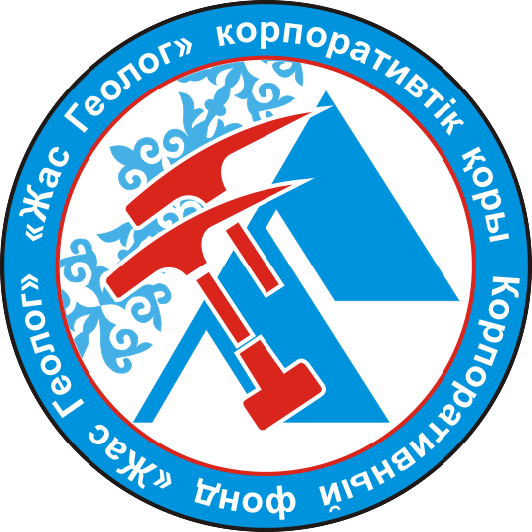 Программа
«VI городская олимпиада юных геологов города Астаны»
Дата проведения: 14 марта 2026 года

Регламент Олимпиады
«VI городская олимпиада юных геологов г. Астана»
будет проходить «14» марта 2025 года в г. Астана в ЕНУ им. Л.Н. Гумилева по адресу г. Астана ул. Сатбаева 2 (номер аудитории проведения уточнить на ресепшене)
Регистрация участников с 09 ч.00 мин. до 9 ч.30 мин.
Торжественное открытие — 9:30
Начало олимпиады — 10:00 – 11:00
Участники: учащиеся 10–12 классов общеобразовательных школ города Астаны

Цель геологической олимпиады: развитие и поддержка интереса учащихся к геологическим знаниям, а также демонстрация взаимосвязи геологии с географией, химией и биологией.
Программа мероприятия:

Дата, время | программа
14 марта 2026 г.
9:00 – 9:30 | регистрация участников
9:30- 9:45 | приветственное слово организаторов
10:00- 11:00 | тестирование
11:00-12:00 | заседание жюри
13:00 | подведение итогов олимпиады

